附件1

社会组织网上填报图示

1.登录“天津社会组织公共服务平台—政务办事大厅—年检年报”进入管理系统（社会组织年检办事柜台http://111.164.113.15:8088/tjfrk/shzzgl/index.jspx）。

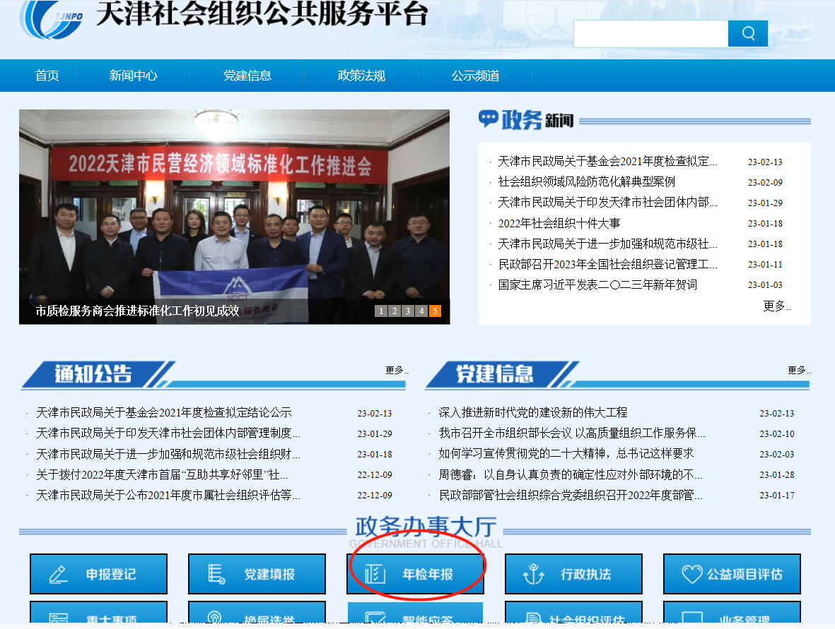

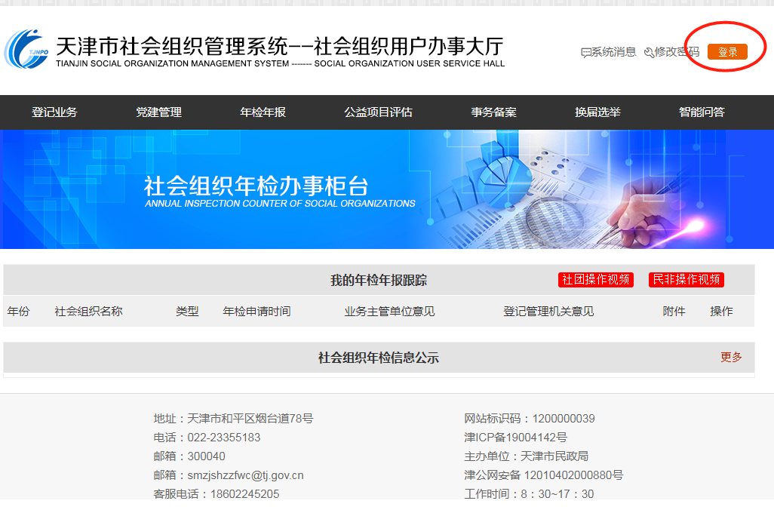

2.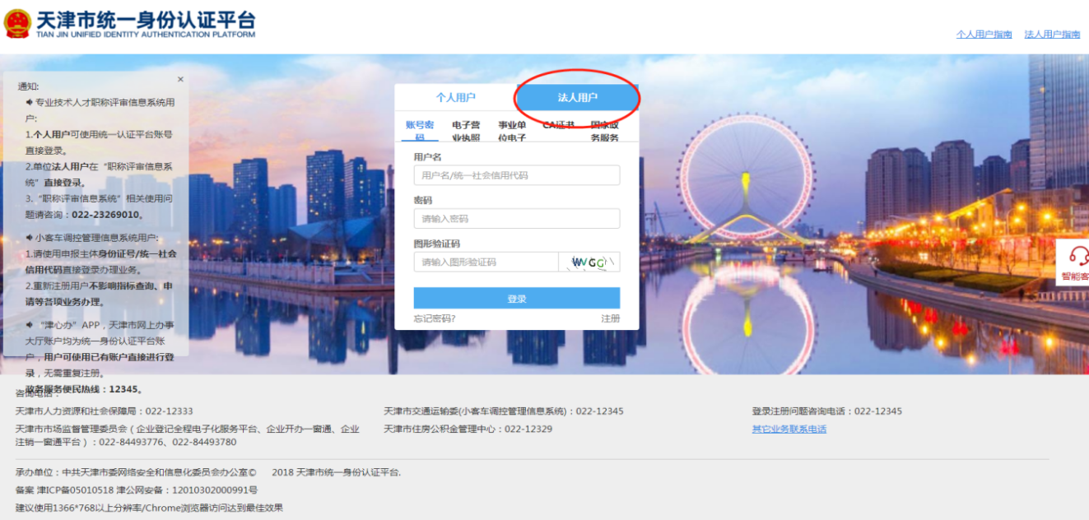“天津市统一身份认证平台”法人用户的用户名为统一信用代码，使用修改后的密码登录（如未修改密码，则使用初始登录密码“yUfaXGFk0”登录，注意区分英文大小写及数字）。

3.进入年报界面，根据系统提示逐步，完成所有表格的在线填报。

4.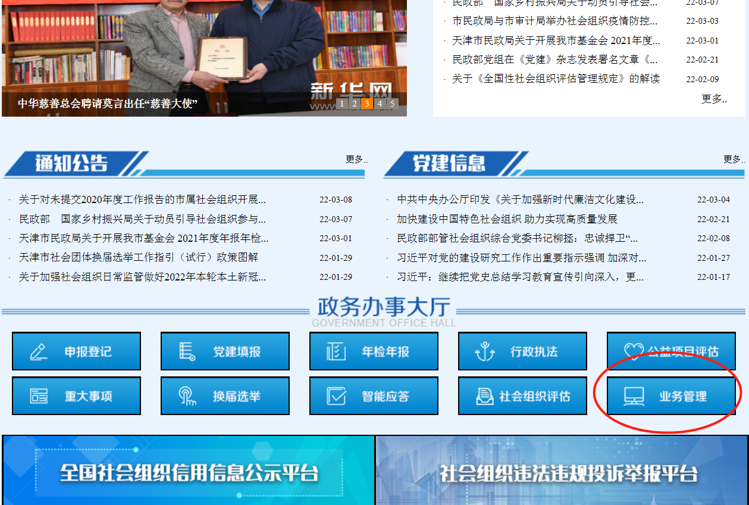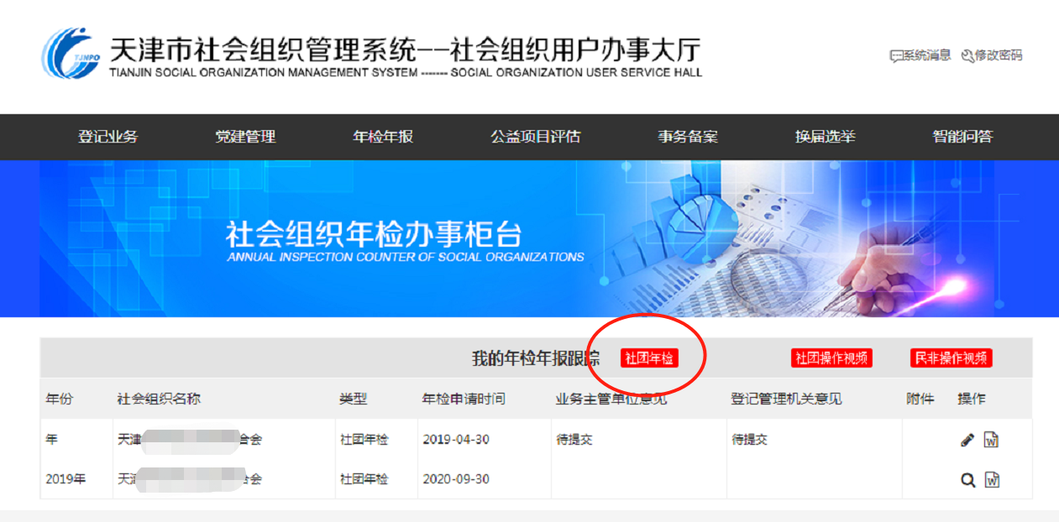业务主管单位登录市民政局网站点击专题报道栏的“天津社会组织公共服务平台－政务办事大厅－业务管理”进入管理系统，原有用户名、密码不变。